

Міністерство освіти і науки України

Національний технічний університет України

«Київський політехнічний інститут»

**Лабораторна робота №1**

***з дисципліни «Комп'ютерна схемотехніка»***

**«Розробка лінійних мікропрограм»**

Виконав студент III курсу

групи: КВ-11

ПІБ: Терентьєв Іван Дмитрович

Перевірив: ______________________

**Київ 2024**

*Завдання для лабораторної роботи*

1. Досконало вивчити систему мікрокоманд АЛП та СКСЗ.
2. Побудувати 16-розрядний блок обробки даних.
3. Створити мікрокоманду для виконання мікрооперації, заданої в табл.1, де $α_{3}α_{2}α_{1}$– двійковий код(молодші розряди) двох молодших розрядів номера залікової книжки.
4. Обчислити результат беручи початкові умови з табл. 1.
5. Створити мікропрограму для послідовного виконання шести мікрооперацій:
   1. R11 := R10 + PrQ +1;
   2. R6 := R14 + D;
   3. R13 := 2(R7 - D - 1);
   4. R0 := (R0 - R4)/2;
   5. R3 := 2(R1 - R3);
   6. R9 := (R8 - PrQ - 1)/2.

Значення в регістрах задати за допомогою директиви accept poh.

1. Взявши початкові умови з табл. 2 (інформація подана у 16-ковій системі числення), визначити, які значення будуть у регістрах R0, R3, R6, R9, R11, R13 після виконання мікропрограми.
2. Розробити мікроалгоритм обчислення функції, що задана в табл. 3, використовуючи значення коефіцієнтів k1 – k4 з табл. 4.
3. Написати мікропрограму обчислення заданої функції на мікроасемблері.
4. Обчислити значення функції взявши значення x1 - x4, k1 - k4 з табл. 4.

***Варіант за списком групи №23(0010111)***

*Таблиця 1.* Початкові умови для виконання п. 3

|  |  |  |
| --- | --- | --- |
| Варіант $α_{3}α_{2}α_{1}$ | Мікрооперація | Початкові умови |
| 1 1 1 | R1 := R7 & R1 | R7 = 6C1, R1 = 0AB47 |

*Таблиця 2.* Початкові умови для виконання п. 5

|  |  |  |  |  |  |  |  |  |  |  |
| --- | --- | --- | --- | --- | --- | --- | --- | --- | --- | --- |
| Варіант $α_{3}α_{2}α_{1}$ | Початкові умови | | | | | | | | | |
| R0 | R1 | R3 | R4 | R7 | R8 | R10 | R14 | D | PrQ |
| 1 1 1 | 2F4 | 43D | 2E5 | 67B | 12F | 32B | 7C5 | 43F | 1EE | 6FF |

*Таблиця 3.* Функція для виконання п. 7

|  |  |
| --- | --- |
| Варіант $α_{3}α_{2}α_{1}$ | Функція |
| 1 1 1 | -(k2/2) x1 + 2k4x2 - 2k3x3 + 4k1x4 |

*Таблиця 4.* Значення величин та коефіцієнтів для виконання п. 7

|  |  |  |  |  |  |  |  |  |  |  |  |  |  |
| --- | --- | --- | --- | --- | --- | --- | --- | --- | --- | --- | --- | --- | --- |
| Варіант | x1 | | x2 | | x3 | | x4 | | Результат в | k1 | k2 | k3 | k4 |
| Місцезнаход. | Величина | Місцезнаход. | Величина | Місцезнаход. | Величина | Місцезнаход. | Величина |
| 1 1 1 | D | 7 | PrQ | -2 | R4 | 3 | R14 | -6 | R9 | 10 | 18 | 16 | 22 |

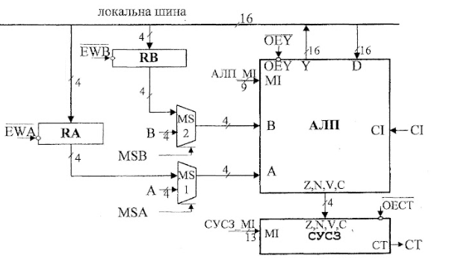

*Рис. 1* – Структура блока обробки даних

***Завдання №3-4***

accept R7: 6C1h

accept R1: 0AB47h

{and R1, R7, R1;}

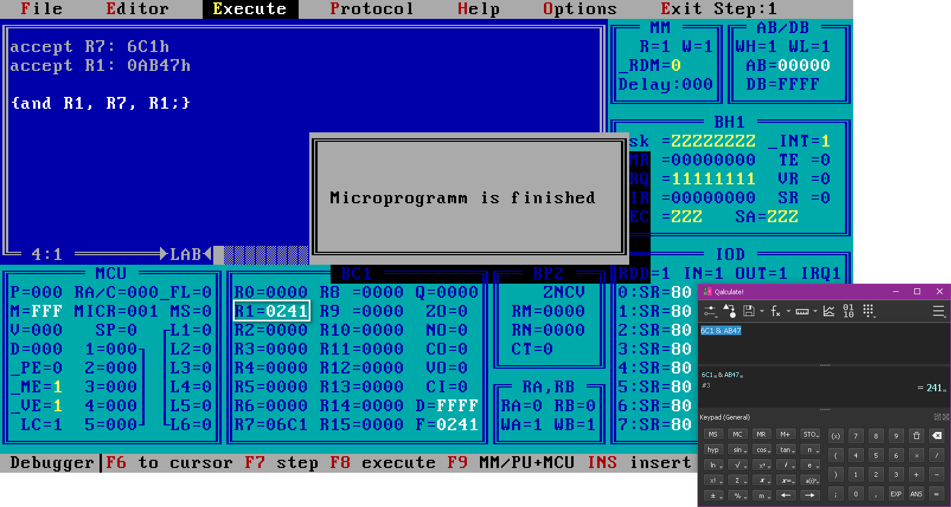

*Рис. 2* – Виконання мікрооперації

***Завдання №5-6***

accept poh: 2F4h, 43Dh, 0, 2E5h, 67Bh, 0, 0, 12Fh, 32Bh, 0, 7C5h, 0, 0, 0, 43Fh, 0

accept rQ: 6FFh

equ D: 1EEh

\R11 := R10 + rQ +1;

{add R11, R10, rQ, not Z;}

\R6 := R14 + D;

{add R6, R14, D;}

\R13 := 2(R7 - D - 1);

{sub sla, R13, R7, D, Z;}

\R0 := (R0 - R4)/2;

{sub sra, R0, R0, R4, not Z;}

\R3 := 2(R1 - R3);

{sub sla, R3, R1, R3, not Z;}

\R9 := (R8 - rQ - 1)/2;

{sub sra, R9, R8, rQ, Z;}

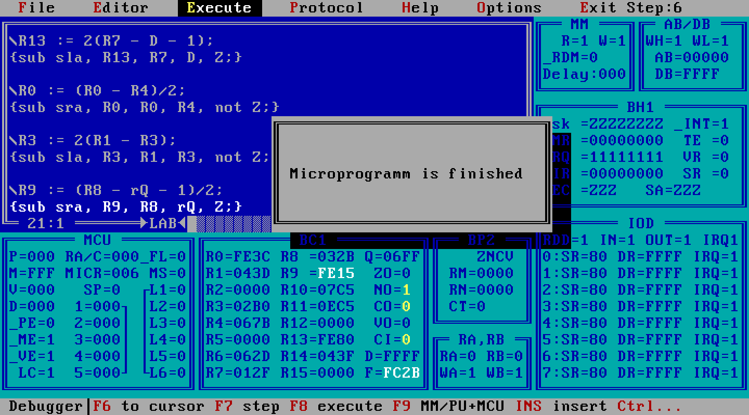

*Рис. 3* – Виконання 6-ти мікрооперацій

***Завдання №7-9***

***y=***-(k2/2) x1 + 2k4x2 - 2k3x3 + 4k1x4

Підставимо значення коефіцієнтів:

***y=***-(18/2) x1 + 2*22*x2 – 2*16*x3 + 4*10*x4

Виконаємо підстановку:

R9=-9D+44PrQ-32R4+40R14

R9=-9*7+44*(-2)-32*3+40*(-6)

R9=-487=**FE19h**

Схема обчислення заданої функції:

|  |  |  |  |  |  |  |  |
| --- | --- | --- | --- | --- | --- | --- | --- |
| - | | | | | | | D |
| - | | | | | | 0 | |
| + | | | | | PrQ | | |
| - | | | | D | | | |
| + | | | | R14 | | | |
| + | | | | PrQ | | | |
| - | | | 0 | | | | |
| - | | R4 | | | | | |
| + | | R14 | | | | | |
| + | | PrQ | | | | | |
| - | 0 | | | | | | |
| R9 | | | | | | | |

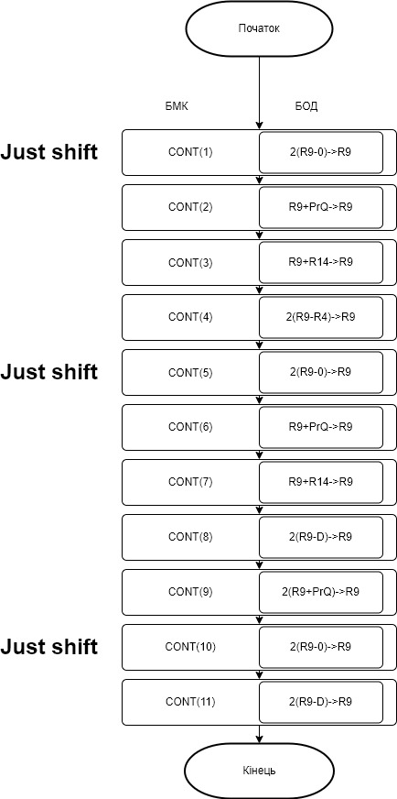

Рис. 4 – Мікроалгоритм обчислення

org 100h

equ D: 7h

accept rQ: 0FFFEh

accept R4: 3h

accept R14: 0FFFAh

accept R9: 0h

{sub sla, R9, 0, not Z;}

{add R9, rQ;}

{add R9, R14;}

{sub sla, R9, R4, not Z;}

{sub sla, R9, 0, not Z;}

{add R9, rQ;}

{add R9, R14;}

{sub sla, R9, D, not Z;}

{add sla, R9, rQ;}

{sub sla, R9, 0, not Z;}

{sub R9, D, not Z;}

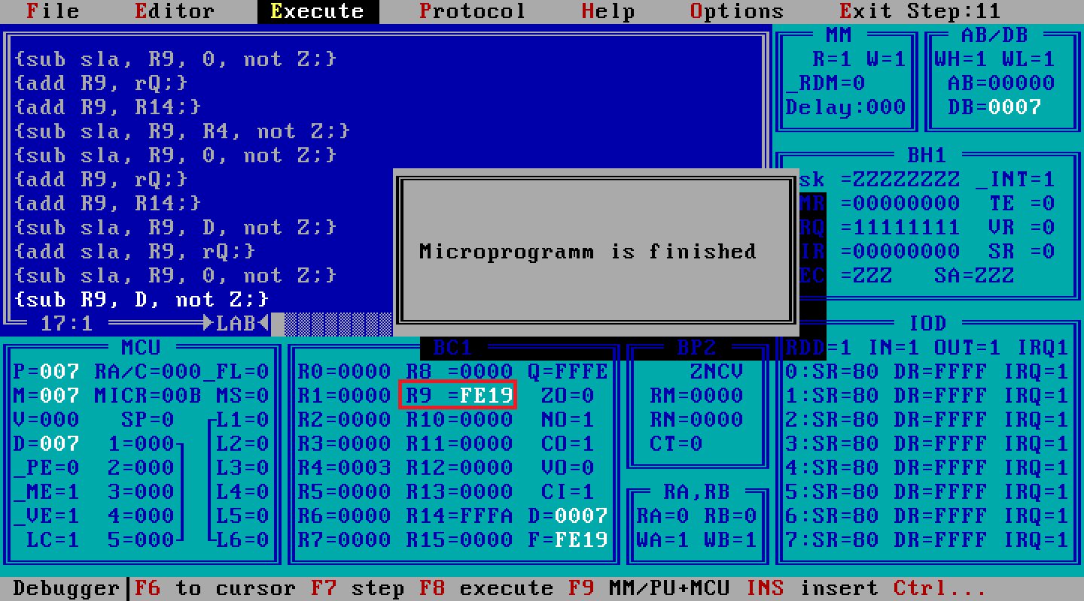

Рис. 5 – Обчислені значення функції